
Saggistica

Barthes Roland, Frammenti di un discorso amoroso
Un vocabolario che comincia con un "abbraccio" e prosegue con "cuore", "dedica", "incontro", "notte", e "piangere" in cui Barthes interviene con il suo sottile ingegno di linguista a collezionare tutti questi discorsi spuri in un unico soliloquio. Per il grande pensatore francese l'amore è un discorso sconvolgente ed egli lo ripercorre attraverso un glossario dove recupera i momenti della "sentimentalità", opposta alla "sessualità", traendoli dalla letteratura occidentale, da Platone a Goethe, dai mistici a Stendhal.
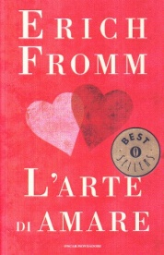
Fromm Erich, L’arte di amare
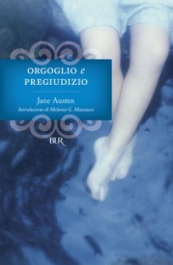
Amare non significa possedere in maniera esclusiva, limitare la libertà del partner o escludersi dalla vita del mondo; al contrario l'amore può aprirsi all'intero universo, spalancando inattese prospettive. Un trattato sull'amore che insegna a sviluppare la propria personalità e raggiungere la pienezza affettiva.
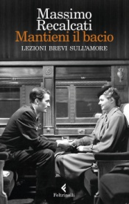
Recalcati Massimo, Mantieni il bacio: lezioni brevi sull’amore
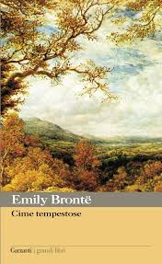
L’amore dura solo il tempo di un bacio? La sua promessa è destinata fatalmente a dissolversi? La fiamma che brucia può durare eternamente? Oppure ogni amore finisce inevitabilmente in merda? Il desiderio per esistere non ha forse sempre bisogno del Nuovo? Il matrimonio è allora condannato a essere solo il cimitero del desiderio? In sette brevi lezioni Massimo Recalcati scandaglia tutti questi interrogativi e offre ai suoi lettori i testi inediti del fortunato programma televisivo titolato “Lessico amoroso”.

Narrativa adulti
Aciman André, Chiamami col tuo nome
Vent’anni fa, un’estate in Riviera. Una di quelle estati che segnano la vita per sempre. Elio ha diciassette anni, e per lui sono appena iniziate le vacanze nella splendida villa di famiglia nel Ponente ligure. Figlio di un brillante professore universitario, musicista sensibile, decisamente colto per la sua età, Elio aspetta come ogni anno uno studente in arrivo da New York per lavorare alla sua tesi di post dottorato. Ma Oliver, il giovane americano, subito conquista tutti con la sua bellezza e i modi disinvolti, quasi sfacciati. Anche Elio ne è irretito. I due ragazzi condividono conversazioni appassionate su libri e film, discussioni sulle loro comuni origini ebraiche, e poi nuotate mattutine, partite a tennis, corse in bici e passeggiate in paese. E tra loro nasce un desiderio inesorabile quanto inatteso, fatto di ossessione e paura, di scaltra dissimulazione e slanci ingenui, vissuto fino in fondo, dalla sofferenza all’estasi.
Austen Jane, Orgoglio e pregiudizio
le cinque figlie dell'indimenticabile Mrs Bennet, tutte in cerca di un'adeguata sistemazione matrimoniale, offrono l'occasione per tracciare un quadro frizzante e profondo della vita nella campagna inglese di fine Settecento. I destini di Elizabeth, Jane, Mr Bingley e dell'ombroso Mr Darcy intrecciano un balletto irresistibile, una danza psicologica che getta luce sulla multiforme imprendibilità dell'animo umano, specie quando si trova alle prese con l'amore o qualcosa che all'amore somiglia.
Bronte Emily, Cime tempestose
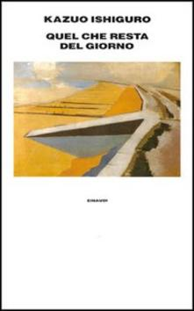
Al centro di "Cime tempestose" è la passione dell'orgoglioso e ribelle Heathcliff per Catherine, unita inestricabilmente a lui, da cui pure la dividono censo e cultura, da un sentimento che non le dà pace, neppure dopo il suo matrimonio con sir Edgar Linton: un amore impossibile che porta a trasgredire ogni legge e ordine; una passione fatale e tremenda che impone ai due amanti un vincolo di reciproco, esclusivo possesso, fino all'autodistruzione.
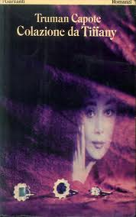
Capote Truman, Colazione da Tiffany
Holly Golightly, la protagonista di questo estroso romanzo breve, è una cover-girl di New York, attrice cinematografica mancata, generosa di sé con tutti, consolatrice di carcerati, eterna bambina chiassosa e scanzonata. È un personaggio incantevole, dotato di una sorprendente grazia poetica.
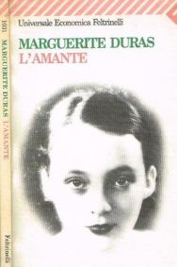
Duras Marguerite, L’amante
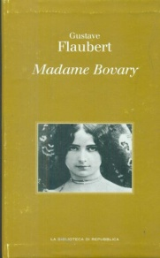
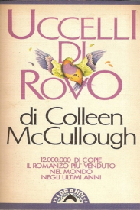
La storia d'amore di una francese quindicenne con un giovane miliardario cinese, sullo sfondo di un ritratto di famiglia, nell'Indocina degli anni trenta. Racconto di lucidità struggente, di terribile e dolce bellezza, "L'amante" trasfigura e risolve integralmente in una scrittura spoglia e intensa, il complice gioco che la memoria e l'oblio ricalcano sulla trama della vita.
Flaubert Gustave, Madame Bovary
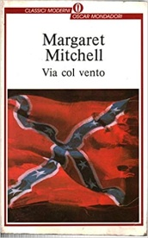
La storia è quella della moglie di un medico di provincia, Emma Bovary, che allaccia relazioni adulterine e vive al di sopra dei suoi mezzi per sfuggire alla noia, alla banalità e alla mediocrità della vita di provincia. Si tratta di una delle maggiori opere della letteratura francese e mondiale.
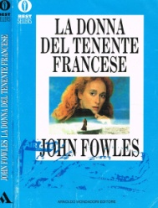
Fowles John, La donna del tenente francese
Sola, all'estremità di un molo battuto dalle tempeste, Sarah Woodruff fissa muta il mare sul quale è scomparso il tenente francese, che tutti dicono essere stato il suo amante. Condannata dall'opinione pubblica, incompresa anche da chi le sta vicino, la giovane, figura tragica e ambigua, nasconde in realtà un impenetrabile segreto, una incontenibile passione e un'ansia di libertà capace di travolgere tutte le ferree regole della morale vittoriana.
Ishiguro Kazuo, Quel che resta del giorno
La prima settimana di libertà dell'irreprensibile maggiordomo inglese Stevens diventa occasione per ripensare la propria vita spesa al servizio di un gentiluomo moralmente discutibile. Stevens ha attraversato l'esistenza spinto da un unico ideale: quello di rispettare una certa tradizione e di difenderla a dispetto degli altri e del tempo. Ma il viaggio in automobile verso la Cornovaglia lo costringe ben presto a rivedere il suo passato, cosi tra dubbi e ricordi dolorosi egli si accorge dì aver vissuto come un soldato nell'adempimento di un dovere astratto senza mai riuscire ad essere se stesso.
McCollough Coleen, Uccelli di rovo
La storia dei Cleary inizia ai primi del '900 e si conclude ai giorni nostri, nel grandioso scenario naturale dell'Australia. Gli anni consumano le vite in una vicenda di sentimenti e passioni, di fede e amore, sulla quale si stende grave e inesorabile il senso della giustizia divina. I personaggi soprattutto memorabili figure femminili, tenere e orgogliose - vanno incontro al destino come gli uccelli di rovo della leggenda australiana, che cercano le spine con cui si danno la morte.
Mitchell Margaret, Via col vento
Rossella O'Hara è la viziata e capricciosa ereditiera della grande piantagione di Tara, in Georgia. Ma l'illusione di una vita facile e agiata si infrangerà in brevissimo tempo, quando i venti della guerra civile cominceranno a spirare sul sud degli Stati Uniti, spazzando via in pochi anni la società schiavista. Il più grande e famoso romanzo popolare americano narra così, in un colossale e vivissimo affresco storico, le vicende di una donna impreparata ai sacrifici: la tragedia della guerra, la decimazione della sua famiglia, la necessità di dover farsi carico della piantagione di famiglia e di doversi adattare a una nuova società. E soprattutto la sua lunga, travagliata ricerca dell'amore e la storia impossibile con l'affascinante e spregiudicato Rhett Butler, avventuriero che lei comprenderà di amare solo troppo tardi...

Nicholls David, Un giorno
È l'ultimo giorno di università, e per due ragazzi sta finendo un'epoca. Emma e Dexter sono a letto insieme, nudi. Lui è alto, scuro di carnagione, bello, ricco. Lei ha i capelli rossi, fa di tutto per vestirsi male, adora le questioni di principio e i grandi ideali. Si sono appena laureati, l'indomani lasceranno l'università. È il 15 luglio 1988, e per la prima volta Emma e Dexter si amano e si dicono addio. Lui è destinato a una vita di viaggi, divertimenti, ricchezza, sempre consapevole dei suoi privilegi, delle sue possibilità economiche e sociali. Ad attendere Emma è invece un ristorante messicano nei quartieri nord di Londra, nachos e birra, una costante insicurezza fatta di pochi soldi e sogni irraggiungibili. Ma per loro il 15 luglio rimarrà sempre una data speciale. Ovunque si trovino, in qualunque cosa siano occupati, la scintilla di quella notte d'estate tornerà a brillare.
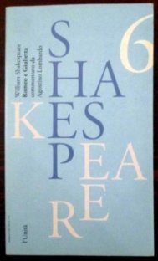
Shakespeare William, Romeo e Giulietta
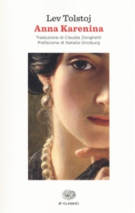
Nel linguaggio della cultura popolare Romeo e Giulietta sono i sentimenti uccisi dai compromessi sociali, sono il rimpianto per la purezza che il diventare adulti ci ha fatto dimenticare, sono l'amore che nessuno è riuscito a vivere. Essi incarnano un mito, quello della tragedia del dolore innocente, con tutte le implicazioni ideologiche che comporta. E incarnano e continueranno a incarnare il mito dell'unione di Amore e Morte.
Tolstoj Lev, Anna Karenina
Combattuta tra l’amore per il figlio, il vincolo matrimoniale e la passione per un altro uomo, Anna Karenina sarà travolta da un conflitto tanto drammatico da trascendere i confini del personaggio per divenire emblematico. Una tragedia che la accomunerà ad altre tormentate figure di donne, come Madame Bovary, per citare la più famosa. Ispirandosi con inconfondibile potenza creativa a un fatto di cronaca, Tolstoj trasfuse in Anna Karenina l’ansia e il desiderio di chiarezza etica che dominarono la sua vita.
Poesia
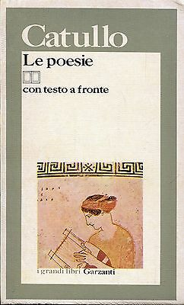
Catullo, Le poesie
Scandalosa e insieme profondamente drammatica, l'opera di Catullo - vissuto probabilmente tra l'85 e il 55 a.C. - esprime la sensibilità di una nuova generazione di poeti, i "neoteroì", concentrata sull'intensa esperienza affettiva dell'individuo, ormai privo della rigorosa guida del "mos maiorum".
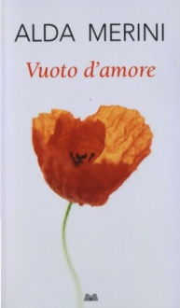
Merini Alda, Vuoto d’amore
La Merini scrive in momenti di una sua speciale lucidità benché i fantasmi che recitano da protagonisti nel teatro della mente provengano spesso da luoghi frequentati durante la follia. In altre parole, vi è una prima realtà tragica vissuta in modo allucinato e in cui lei è vinta; poi la stessa realtà irrompe nell’universo della memoria e viene proiettata in una visione poetica in cui è lei con la penna in mano a vincere.
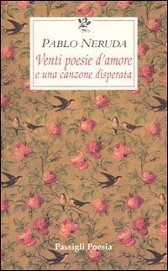
Neruda Pablo, Venti poesie d’amore e una canzone disperata
"A lato della prodigiosa voce del maestro Rubén Darío e della stravagante, adorabile, affascinantemente goffa e fosforescente voce di Herrera y Reissig e del gemito dell'uruguaiano e mai francese Conte di Lautréamont, il cui canto riempie di orrore l'alba dell'adolescente, la poesia di Pablo Neruda si leva con un tono mai uguagliato in America, di passione, di tenerezza e di sincerità". (Dalla presentazione di Federico García Lorca)

Per giovani adulti


Chbosky Stephen, Noi siamo infinito
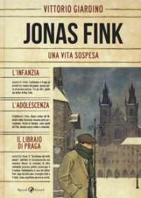
Fra un tema su Kerouac e uno sul "Giovane Holden", tra una citazione da "L'attimo fuggente" e una canzone degli Smiths, scorrono i giorni di un adolescente per niente ordinario. L'ingresso nelle scuole superiori lo lancia in un vortice di prime volte: la prima festa, la prima rissa, il primo amore - per la bellissima ragazza con gli occhi verdi che quando lo guarda fa tremare il mondo. Il primo bacio, e lei gli dice: per te sono troppo grande, però possiamo essere amici. Più portato alla riflessione che all'azione, affida emozioni, trasgressioni e turbamenti a una lunga serie di lettere indirizzate a un amico, al quale racconta ciò che vive, che sente, che ha intorno.
Giardino Vittorio, Jonas Fink: una vita sospesa ( FUMETTO )
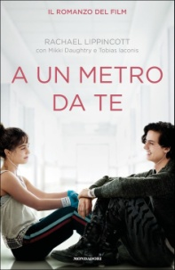
Jonas ha solo dodici anni quando suo padre, un onesto ebreo borghese, viene arrestato con l'accusa di aver cospirato contro il regime comunista che dal 1949 tiene sotto scacco la Cecoslovacchia. Comincia così l'incubo di un ragazzo segnato dal marchio dell'infamia, vittima di una realtà in cui anche i muri hanno orecchi e la delazione all'ordine del giorno. Incurante del pericolo, Jonas stringe amicizia con un piccolo gruppo di contestatori che animerà l'intensa e luminosa stagione del Sessantotto.
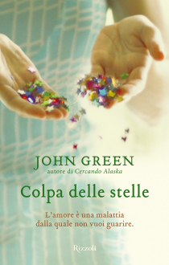
Green John, Colpa delle stelle
Hazel ha sedici anni, ma ha già alle spalle un vero miracolo: grazie a un farmaco sperimentale, la malattia che anni prima le hanno diagnosticato è ora in regressione. Ha però anche imparato che i miracoli si pagano: mentre lei rimbalzava tra corse in ospedale e lunghe degenze, il mondo correva veloce, lasciandola indietro, sola e fuori sincrono rispetto alle sue coetanee, con una vita in frantumi in cui i pezzi non si incastrano più. Un giorno però il destino le fa incontrare Augustus, affascinante compagno di sventure che la travolge con la sua fame di vita, di passioni, di risate, e le dimostra che il mondo non si è fermato, insieme possono riacciuffarlo.
Hoover Coleen, Tutto ciò che sappiamo dell’amore
Lake ha vissuto l'anno peggiore della sua vita: la morte del padre, i litigi con la madre, un trasloco in una nuova città e la fatica di reinventarsi una vita. Finché non conosce Will, il vicino di casa. Anche lui è stato costretto dalla vita a crescere in fretta. L'intesa tra di loro è immediata, ma il primo giorno di lezione Lake scopre che il loro è un amore impossibile: Will ha solo qualche anno più di lei, ma è uno dei suoi professori. Eppure quello che c'è tra di loro, a partire da un primo bacio scambiato quando ancora non sapevano di doversi evitare, sembra irresistibile. E così Lake e Will - costretti a restare lontani - si parlano attraverso la poesia, anzi, le poesie, in pubblico ma in segreto, servendosi di uno slam (una gara di versi) per dirsi tutto ciò che devono e vogliono dirsi.
Lippincott Rachel, A un metro da te
A Stella piace avere il controllo su tutto, il che è piuttosto ironico, visto che da quando è bambina è costretta a entrare e uscire dall'ospedale per colpa dei suoi polmoni totalmente fuori controllo. Lei però è determinata a tenere testa alla sua malattia, il che significa stare rigorosamente alla larga da chiunque o qualunque cosa possa passarle un'infezione e vanificare così la possibilità di un trapianto di polmoni. L'unica cosa che Will vorrebbe poter controllare è la possibilità di uscire una volta per tutte dalla gabbia in cui è costretto praticamente da sempre. Non potrebbe essere meno interessato a curarsi o a provare la più recente e innovativa terapia sperimentale. L'importante, per lui, è che presto compirà diciotto anni e a quel punto nessuno potrà più impedirgli di voltare le spalle a quella vita vuota e non vissuta. Will è esattamente tutto ciò da cui Stella dovrebbe stare alla larga. Se solo lui le si avvicinasse troppo, infatti, lei potrebbe veder sfumare la possibilità di ricevere dei polmoni nuovi. Anzi, potrebbero rischiare la vita entrambi. L'unica soluzione per non correre rischi sarebbe rispettare la regola e stare lontani, troppo lontani, uno dall'altra.

Obber Cristina, L’altra parte di me
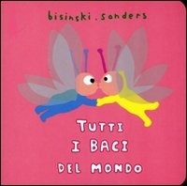
Di amare non si decide, accade. Così Francesca, sedici anni, con il cuore in subbuglio per un semplice "ciao" su Facebook, scoprirà la bellezza di un grande amore: il primo bacio, la prima volta, le emozioni che non avresti mai immaginato di provare... Tra desiderio e paure, lentamente scriverà la sua fiaba, diversa da tutte le altre: nessun principe azzurro, ma una principessa che si chiama Giulia, con cui crescere e lottare per una felicità possibile.
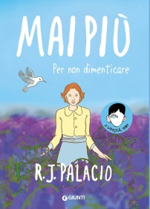
Palacio R.J., Mai più: per non dimenticare ( FUMETTO )
Una giovane ebrea, un villaggio nel cuore della Francia, una vita da favola minacciata dall'ombra del nazismo, che si sempre più ingombrante, fino a distruggere ogni senso di normalità. Poi la fuga, la paura, la lotta per la sopravvivenza, la perdita e l'amore, il potere della gentilezza, unica luce in un mondo che si era fatto di tenebra. L'emozionante e coinvolgente racconto di Grandmère, la nonna di Julian, del suo doloroso passato e di Julien, quel ragazzo che lei e i suoi compagni evitavano, e che divenne il suo salvatore, nonché migliore amico. Un'esperienza commovente, che dimostra come la gentilezza possa cambiare un cuore, costruire ponti e perfino salvare vite.
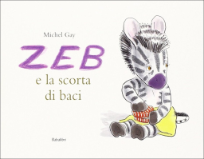

Per bambini
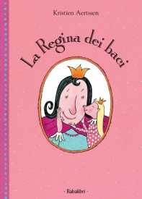
Aertssen Kristien, La regina dei baci
Una principessa vive con la sua mamma Regina in un bel castello. Una mattina vuole dalla mamma tanti baci ma la Regina ha troppo lavoro da sbrigare con i visitatori per soddisfare il suo desiderio. Consiglia quindi alla principessa di andare alla ricerca della Regina dei baci. La principessa parte con un piccolo aereo rosso. Incontra la Regina delle torte, la Regina dei gatti, la Regina dei fiori e altre ancora, ma nessuna Regina dei baci. Solo quando sarà tornata a casa scoprirà chi è veramente. Età di lettura: da 5 anni.
Bisinski Pierrick, Tutti i baci del mondo
C'è il bacio naso-naso, il bacio con solletico e il tenero bacio mamma: grandi baci da elefante o bacini da formica, baci da eschimese... In questo libro riccamente illustrato sono raccolti tutti i baci del mondo, di ogni forma e colore. Età di lettura: da 2 anni.
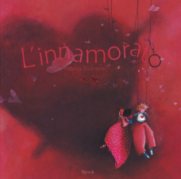
Dautremer Rebecca, L’innamorato
Ernest continua a fare i dispetti a Salomè. Le tira i capelli, le fa cadere gli occhiali... La mamma di Salomè dice che forse Ermest è innamorato di lei. Ma che cosa vuol dire innamorato? Tutti i compagni di Salomè hanno qualcosa da dire: un innamorato è... Età di lettura: da 5 anni.
Gay Michel, Zeb e la scorta di baci
Quest'anno Zeb va al campo estivo al mare. Sembra che lì facciano un sacco di cose. Età di lettura: da 4 anni.


Dvd
Lilli e il vagabondo

Lilli è una giovane cucciola di cocker che abita in una casa di lusso, educata alla buone maniere e con un pedigree di tutto rispetto. Dopo la nascita del primo figlio dei suoi padroni di casa la cagnolina si sente messa da parte e decide di scappare. Non abituata alla vita fuori casa nella città inizia ad incontrare veri pericoli, che riuscirà a superare grazie al fortunato quanto provvidenziale incontro con Biagio, un cane vagabondo. Tra i due è amore a prima vista e quando insieme salvano il figlio dei padroni di Lilli, questi decidono per riconoscenza di accoglierli entrambi in casa.
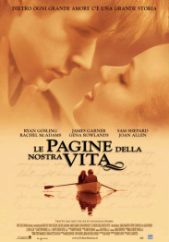
Le pagine della nostra vita
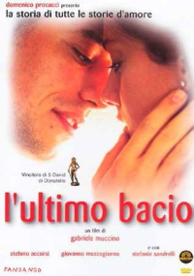
La storia è tratta da un romanzo di Nicholas Sparks, autore amato dal cinema 'romantico'. Una donna anziana affetta dal morbo di Alzheimer si sente narrare da un altro ricoverato la storia di un amore nato negli anni Trenta.
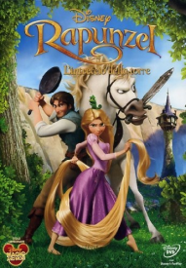
Rapunzel
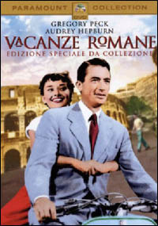
L'affascinante bandito Flynn Rider stringe un patto con una ragazza dai lunghissimi capelli d'oro che vive imprigionata in una torre. L'improbabile coppia intraprende una rocambolesca fuga in compagnia di un cavallo "poliziotto", un camaleonte ultraprotettivo e una burbera banda di balordi.
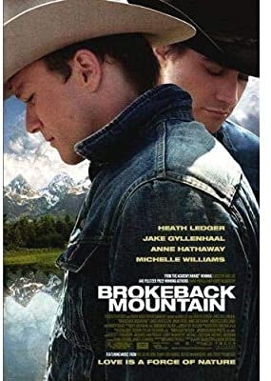
I segreti di Brokeback Mountain
Wyoming 1963. Sotto i cappelli due cowboy attendono davanti all'ufficio del rancher locale, Joe Aguirre, di salire sul Brokeback per la transumanza. Ennis Del Mar non ha famiglia, persa dietro una curva di una strada diritta, Jack Twist ne ha una da dimenticare in fondo alla campagna texana. Fuori dal mondo, in quel luogo sospeso che "rompe" con le convenzioni giù a valle, che "spezza" i tempi della cultura per seguire quelli di natura, i due giovani si avvicinano fino a toccarsi. Nella tenda, generosa alcova, il cameratismo si converte in passione, la realtà in epica amorosa.
Twilight
Quando sua madre si accompagna con un altro uomo, Bella decide di andare a vivere con il padre, nella piovosa cittadina di Forks. Non prevede che la sua vita possa subire dei grandi cambiamenti, prevede al massimo di adattarsi. Ma nel nuovo liceo incontra Edward Cullen, un ragazzo schivo, diverso da ogni altro. Edward ha 17 anni come lei, solo che ce li ha dal 1918. È un vampiro, che però ha scelto, insieme con la sua famiglia, di non bere sangue umano ma solo animale. Bella e Edward si innamorano perdutamente, ma l'odore di lei scatena la sete di James, un vampiro nemico e niente affatto vegetariano.
L’ultimo bacio
Carlo (Accorsi) sta per sposare Giulia (Mezzogiorno), che è incinta. C'è la madre di Giulia (Sandrelli) ossessionata dall'età, c'è Marco (Favino) anche lui sul punto di sposarsi per interesse, c'è Adriano (Pasotti) che odia la moglie. I sentimenti si palesano, poi salgono di tono e tutti alla fine stanno peggio. Carlo, che vede il matrimonio come un cambiamento finale, dopo il quale non si potrà che essere seri e tristi, si concede un'ultima fuga "cedendo" alle grazia di un'avvenente liceale (Stella).
Vacanze romane

In visita ufficiale a Roma, una principessa fugge dall'albergo in cui risiede e si aggira in incognito per le strade della capitale, in compagnia di un reporter che insegue lo scoop. Il film ha avuto un rifacimento nel 1987.

